Profesor: FERNANDO DELGADO H.
Asignatura: EDUCACIÓN FÍSICA |  | Grados: 7° A,B,C
Nombre del estudiante:
Contacto del docente y horarios: | WhatsApp : 3115731378  Correo : fernandodelgadoh1@gmail.com  Horario de atención estudiantes y padres: viernes de 3 a 4 p.m. Pero si tiene alguna inquietud sobre la realización de alguna actividad puede comunicarse de lunes a jueves de 8- 12 m.
Segundo Periodo | TEMA: PREPARACIÓN FÍSICA: VALENCIAS FÍSICAS
Que conocimiento va a adquirir el estudiante
Competencia de aprendizaje | Combino las técnicas y tácticas de movimiento en diversas situaciones y contextos, Comprendo el valor que tiene la actividad física para la formación personal.
QUÉ VOY APRENDER:
Lo más probable es que haya oído incontables veces que hacer ejercicio es "bueno para usted”. Pero ¿sabía que, en el fondo, también le puede ayudar a sentirse bien? Hacer la cantidad adecuada de ejercicio físico puede aumentar su nivel de energía y hasta ayudarte a mejorar el estado de ánimo En esta guía se pretende que usted combine las técnicas y tácticas de movimiento en diversas situaciones y contextos y comprenda el valor que tiene la actividad física para la formación personal, social y metal, y que el ejercicio es beneficioso para todas las personas sin importar su edad o género, Solo necesita voluntad, responsabilidad y mucho ánimo
La Preparación Física es un conjunto de actividades físicas que representan el aspecto físico del entrenamiento y que preparan al sujeto para la competición, si es que compite ya que dependerá del objetivo y ámbito de aplicación en el que se encuentre el entrenamiento. Es la parte del entrenamiento que busca poner en el mejor estado posible de forma al deportista, mediante sus aptitudes naturales y desarrollando al máximo sus cualidades físicas, por medio de ejercicios sistemáticos,
LO QUE ESTOY APRENDIENDO
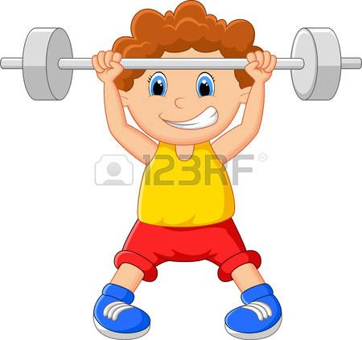
PREPARACIÓN FíSICA

Graduales y progresivos, que posibiliten la adaptación del cuerpo para el entrenamiento específico y técnico de cada deporte y así obtener un rendimiento deportivo óptimo..
VALENCIAS O CAPACIDADES FÍSICAS: Es el conjunto de aspectos o características naturales o adquiridas que determinan las condiciones físicas de un individuo y que pueden desarrollarse y mejorarse a través de los trabajos de entrenamiento. Todo individuo posee de manera natural una serie de capacidades o valencia físicas, como lo son: la fuerza, velocidad, flexibilidad, resistencia, potencia, coordinación y equilibrio
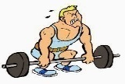
FUERZA. Es la capacidad de superar o contrarrestar fuerzas (internas o externas) mediante la actividad muscular.
VELOCIDAD. La capacidad motriz para realizar actividades motoras en un tiempo mínimo, es la capacidad de ejecutar uno o varios movimientos y recorrer una distancia en el menor tiempo posible

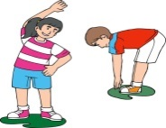
FLEXIBILIDAD Es la capacidad del individuo de alcanzar las máximas amplitudes articulares, acompañadas de las elongaciones de los músculos y articulaciones correspondientes.
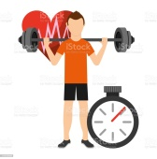
RESISTENCIA. La capacidad psico-física de la persona para resistir la fatiga. Se entiende como la capacidad con que una persona soporta una carga de entrenamiento sin interrupción, es decir, es la capacidad de mantener un esfuerzo el mayor tiempo posible

COORDINACIÓN. Es una capacidad física complementaria que permite al deportista realizar movimientos ordenados y dirigidos a la obtención de un gesto técnico. Por lo tanto, es la capacidad que tienen los músculos esqueléticos del cuerpo de sincronizarse bajo parámetros de trayectoria y movimiento.

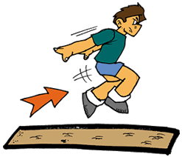
POTENCIA. La noción de potencia muscular se refiere a la fuerza que puede aplicar una persona con un movimiento y a la velocidad con que dicha aplicación se concreta. Se trata, por lo tanto, de la capacidad de un individuo para ejercer fuerza de manera rápida.
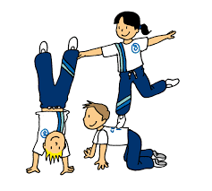
EQUILIBRIO. El equilibrio consiste en la capacidad de controlar las diferentes posiciones del cuerpo, ya sea en reposo o en movimiento. La capacidad de mantener una postura en forma equilibrada..

Para mayor claridad del tema revise los siguientes videos

https://www.youtube.com/watch?v=EjRb_hT9BWE&ab_channel=Educaci%C3%B3nyDeporte

PRACTICO LO QUE APRENDÍ
- Al frente de cada ejercicio físico escriba la valencia que desarrolla

Actividad | Valencia o capacidad física
Danza
Nadar
Gimnasia
Arrastrar objetos
Tenis de mesa
Carreras
Yoga
Ciclismo
Boxeo
Levantamiento de pesas
Saltar cuerda
2-Desarrolle el siguiente crucigrama.
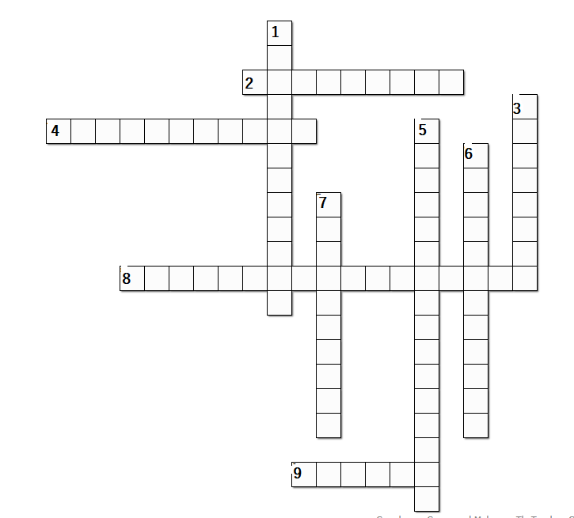
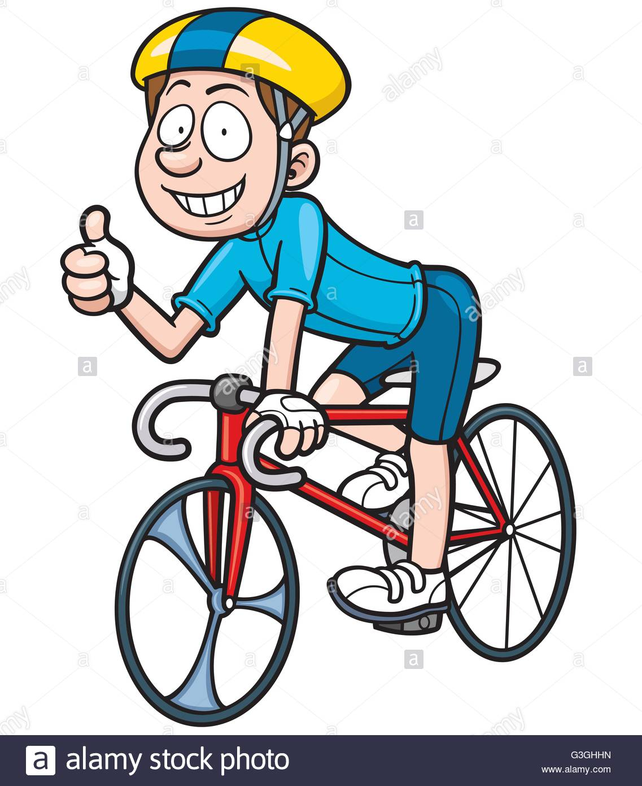
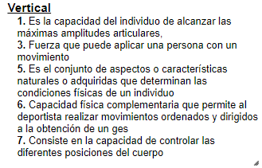
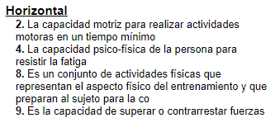

PRACTICA
Mediante un circuito evidencie lo aprendido sobre las valencias realizando 2 ejercicios de cada una. Elabore un video no mayor de 2 minutos.
Un circuito está compuesto por varias estaciones. ... En cada estación se cumple una tarea específica que desarrolla diferentes cualidades (ejercicios de fuerza, velocidad, coordinación, entre otras capacidades)
Recuerde que debe adjuntar la, autorización de los padres para el uso de imágenes de menores con fines pedagógicos.

¿CÓMO SÉ QUE APRENDÍ?
AUTOEVALUACIÓN
Apreciado estudiante, valora sincera y honestamente los indicadores de desempeño que a continuación se detallan de acuerdo a nuestra escala de valoración de 10 a 100

INDICADORES DE DESEMPEÑO | VALORACION
Para el ser (Actitudinal) | Nota de 10 a 100
Se distingue por vivenciar una excelente formación integral, manteniendo asertivas relaciones de convivencia fraterna con las personas y su entorno.
Para el saber ( conceptual ) | Nota de 10 a 100
Desarrollo todas las actividades teóricas de la guía, amplio mis conocimientos a través de consultas y videos
Para el saber hacer ( Procedimental) | Nota de 10 a 100
Realizo la actividad práctica de la preparación física general y las valencias físicas ,cada uno en forma creativa
TOTAL ( Sume y divida en tres)

